様式第7号(第11条関係)
(その1) 道路の位置の指定(変更・廃止)申請書
建築基準法第42条第1項第5号の規定による道路の位置の指定(変更・廃止)を申請します。この申請書及び添付図書に記載の事項は、事実に相違ありません。
年 月 日
森町長 様
申請人 氏 名
1 申請者の住所氏名
2 申請の理由
3 関係地位置
4 道路の幅員 | m | m |  | m | m
5 道路の延長 | m | m |  | m | m
6 関係地番地目
7 承諾書
この図面のとおり道路の位置の指定(指定変更・指定廃止)を承諾します。
(1) 土地所有者の住所氏名 | 印
(2) 土地使用権者の住所氏名 | 印
(3) 建築物又は工作物所有者の住所氏名 | 印
8 図面作成者の住所氏名
※ 受付欄 |  |  | ※ 指定番号欄
年 月 日 |  |  | 年 月 日
森建指第 号 |  |  | 森建指第 号
係員 |  |  | 係員
注 1 第6項については、詳細に記入のこと。
2 第7項については、適宜用紙を追加して記入のこと。
3 ※印欄は、記入しないこと。

(その2) |  |  |  |  |  |  | 市町村別 |  |  | 道路指定図(付近見取図、地籍図) 年 月 日作成
 |  | ※第 号
指定場所
※指定年月日 |  |  | 年 月 日
※指定番号 |  |  | 第 号
※告示年月日 |  |  | 年 月 日
※告示番号 |  |  | 第 号
申請者 | 住所 |  |  | 氏名
関係土地所有者
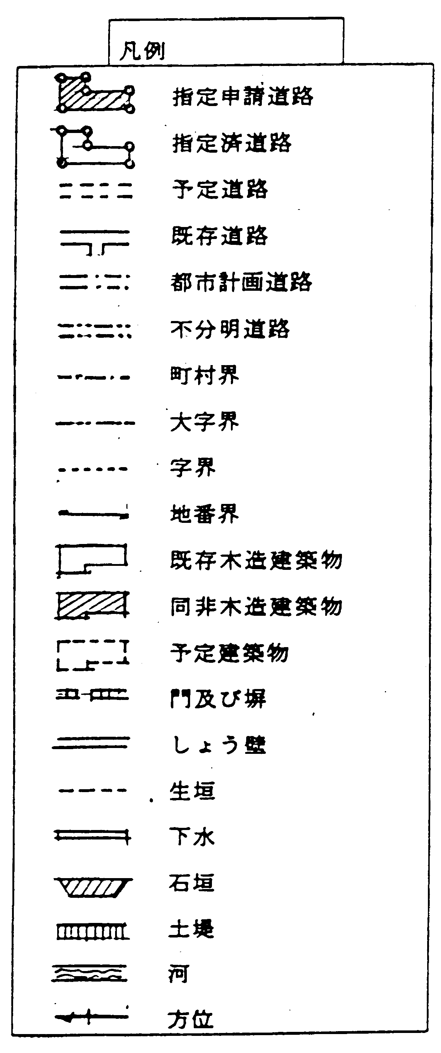 ※印は、記入しないこと。

